# 打好安全生产开门红，夯实养老安全基础

为深入贯彻落实习近平总书记关于安全生产重要论述，吸取各类事故隐患教训，打好2024年安全生产开门红，夯实养老安全，做到早发现、早整改，防患于未然。根据黑龙江省安全生产委员会《全省岁末年初“第三轮次”安全生产综合督查工作方案》文件要求，落实工作部署，铁力市民政局针对全市养老院机构开展第三轮安全隐患大排查工作。

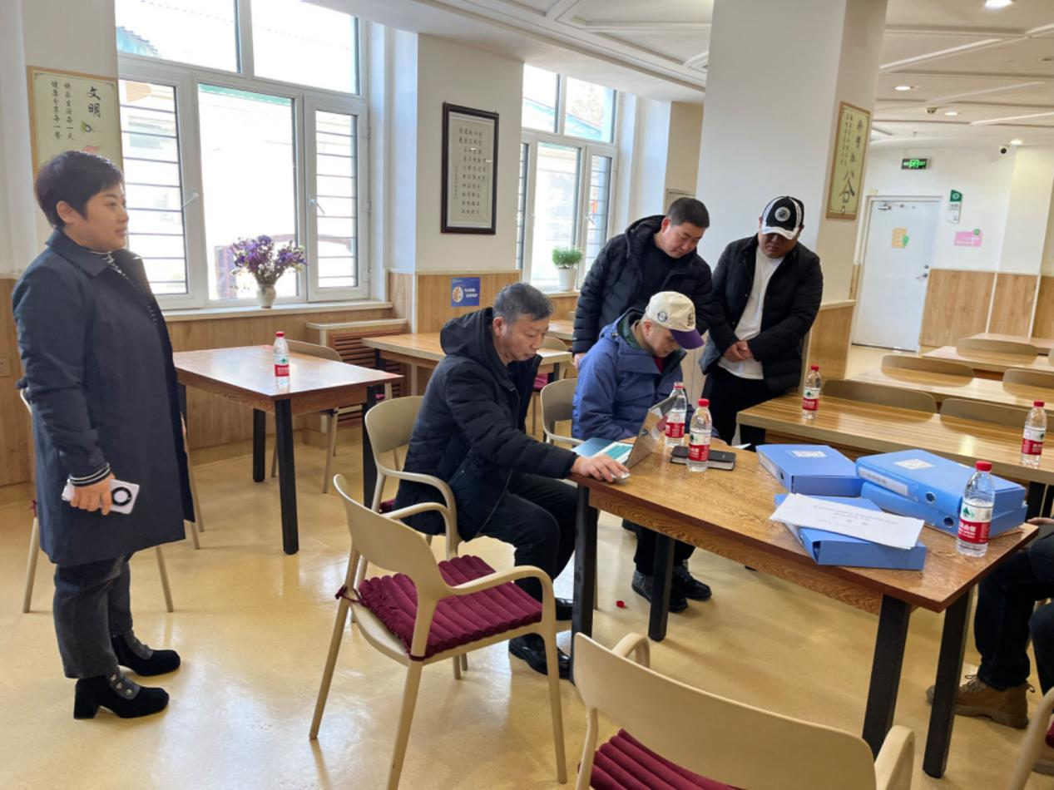

铁力市民政局主要针对养老机构消防安全、燃气安全、食品安全、设备安全、疾病安全等方面开展检查工作，检查人员分别对安全出口指示牌、应急照明灯、灭火器材能否正常使用，烟雾报警器、电气线路是否完好，食品留样、采购票据、消毒记录是否齐全等方面进行逐项检查，并督促各养老机构按要求填写《全市民政系统安全管理风险隐患一本账》，自检自查，及时发现并解决安全隐患，确保早发现、早预警、早处置，同时张贴安全生产宣传标语，并分发消防安全宣传单、动火作业明白卡和安全生产应知会手册，树牢安全生产理念，落实安全主体责任。

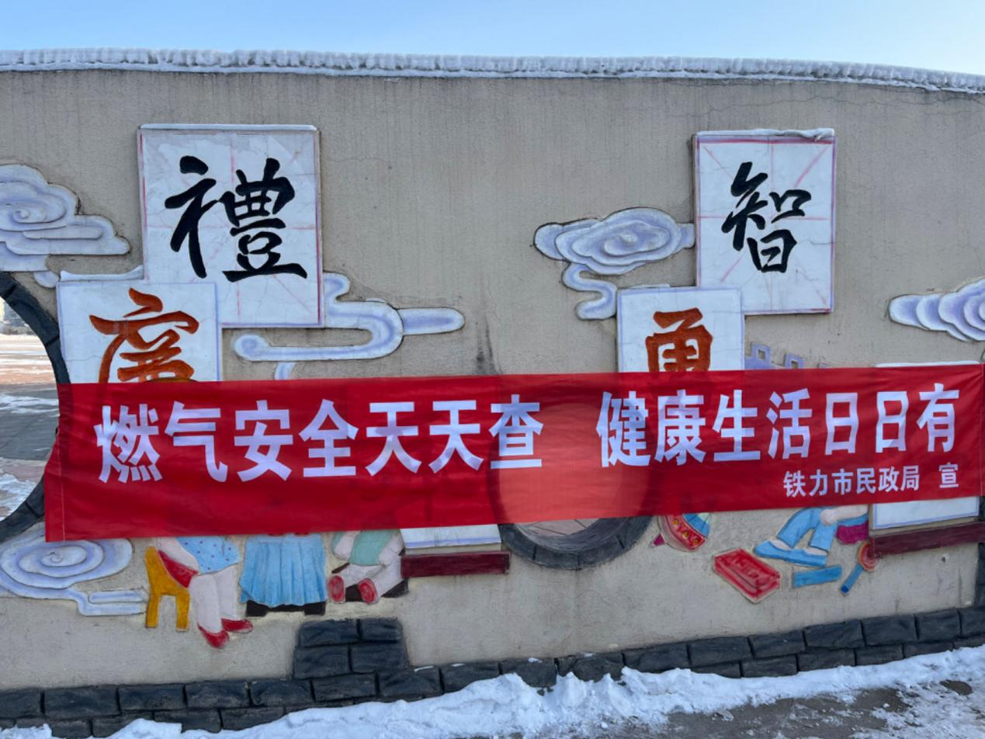

检查中，三组人员分别实地查看养老机构日常运作状况，针对值班值守、燃气安全、用电安全、消防安全、食品安全、应急预案、消防演练等方面，对照《安全一本账》逐项进行查验。同时检查各机构是否将《养机构消防安全必查必看30条》《养老机构重大安全隐患28条》要做好挂图或文字上墙，机构负责人和工作人员是否熟练掌握相关安全知识，是否会操作灭火器、使用灭火毯等消防器械等。对于检查中发现的问题，要求相关负责人认真落实主体责任，立行立改，严格执行各项安全生产制度，定期检查维护电气线路、维护消防器材预防火灾发生，加强养老机构食堂食品安全管理，切实保障机构人员人身安全。

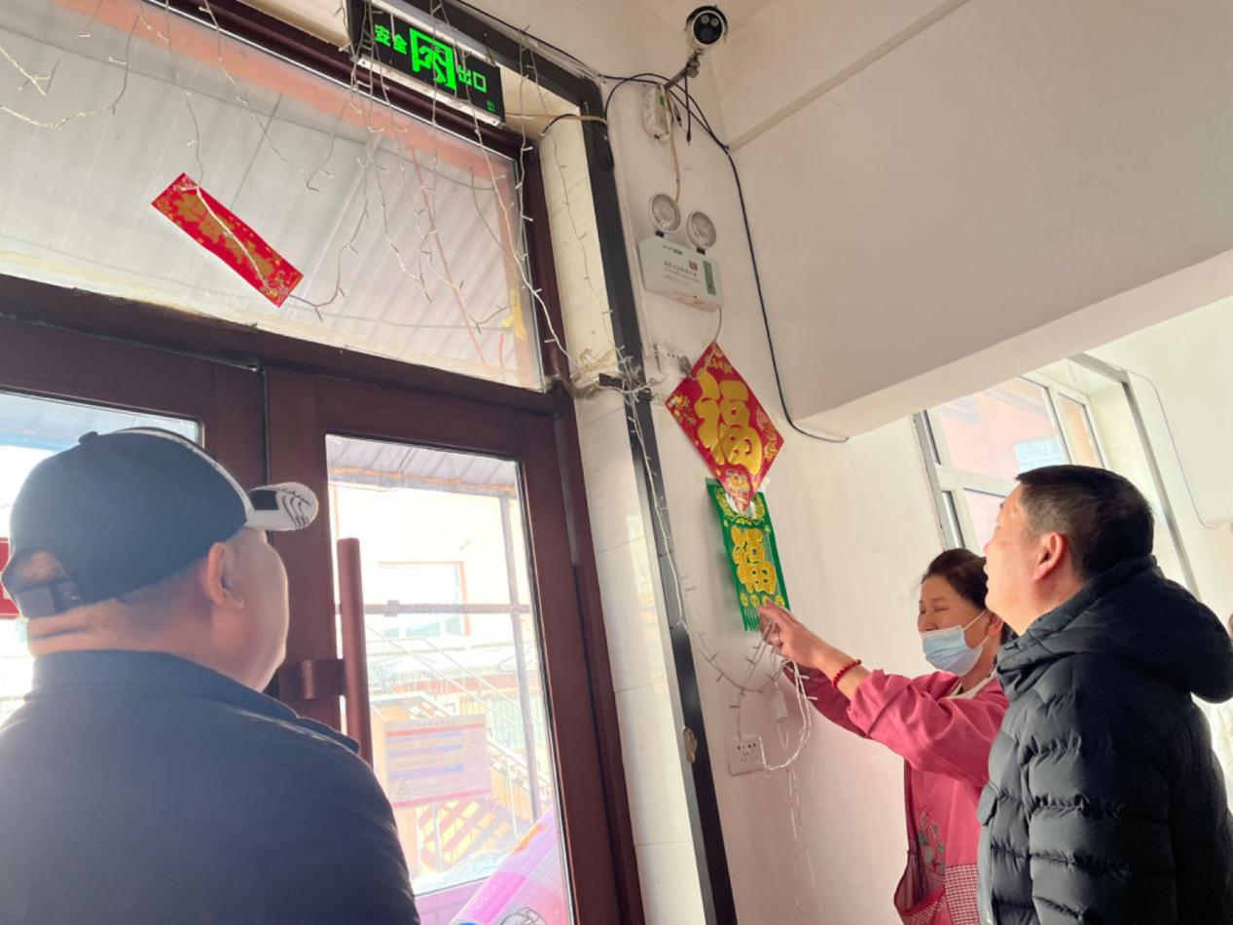

下一步铁力市民政局将加大对养老服务机构的消防安全检查和宣传培训力度，严格督促整改发现的安全隐患，确保相关隐患及时得到整改、不留死角，让老人住得安全、放心。